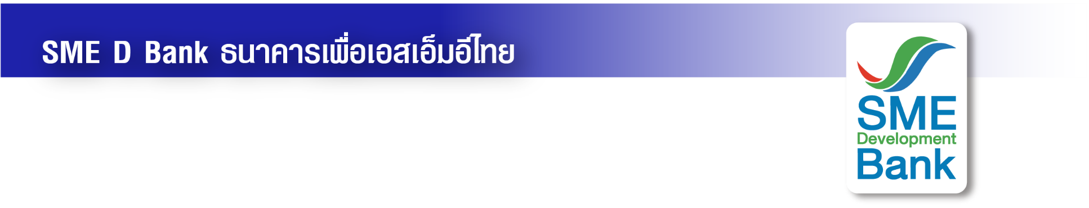 ภาพข่าวประชาสัมพันธ์

18 เมษายน 2566

**SME D Bank คว้ารางวัลแบงก์รัฐพัฒนาการสูงสุดปี 65 ผลประเมินการเงินที่เป็นธรรม**

**ขับเคลื่อนองค์กรด้วย ESG คำนึงถึงผู้มีส่วนได้ส่วนเสีย เดินหน้าสู่ ‘ธนาคารที่ยั่งยืน’**

**ธนาคารพัฒนาวิสาหกิจขนาดกลางและขนาดย่อมแห่งประเทศไทย (ธพว.)** หรือ **SME D Bank โดยนายโมกุล โปษยะพิสิษฐ์** รองกรรมการผู้จัดการ เป็นตัวแทนเข้ารับ **“รางวัลพัฒนาการสูงสุดประจำปี 2565”** **หมวดสถาบันการเงินเฉพาะกิจ** จากการประเมินผลธนาคารไทยประจำปี 2565 ตามเกณฑ์ประเมิน **“แนวร่วมการเงินที่เป็นธรรมนานาชาติ”** (Fair Finance Guide International หรือ FFGI) จัดโดยแนวร่วมการเงินที่เป็นธรรมประเทศไทย (Fair Finance Thailand) โดยได้รับเกียรติจาก **นางสาวสฤณี อาชวานันทกุล** หัวหน้าคณะวิจัย แนวร่วมการเงินที่เป็นธรรมประเทศไทย เป็นผู้มอบรางวัล ถือเป็นรางวัลที่สะท้อนถึงพัฒนาโดดเด่น รวมถึง ความมุ่งมั่น ทุ่มเทในการดำเนินงานของ SME D Bank ในการยกระดับขับเคลื่อนองค์กรสู่มาตรฐานสากล คำนึงถึงผู้มีส่วนได้ส่วนเสีย ยึดหลักการกำกับดูแลกิจการที่ดี ควบคู่กับดูแลสังคม สิ่งแวดล้อม สิทธิมนุษยชน และมีธรรมาภิบาล ตอกย้ำบทบาท “ธนาคารเพื่อเอสเอ็มอีไทย” สนับสนุนผู้ประกอบการ SMEs ผ่านกระบวนการ “เติมทุนคู่พัฒนา” นำไปสู่การเป็นธนาคารที่ยั่งยืน

นอกจากนี้ นายโมกุล เข้าร่วมเสวนาในหัวข้อ “อนาคต ESG ธนาคารไทย” โดย SME D Bank ให้ความสำคัญกับการขับเคลื่อนองค์กรสู่ความยั่งยืน ด้วยหลัก ESG เป็นมิตรต่อสิ่งแวดล้อม (Environment) รับผิดชอบต่อสังคม (Social) และยึดหลักธรรมาภิบาล (Governance) พร้อมเป็นกลไกสนับสนุนให้เศรษฐกิจเติบโตได้ในระยะยาว คำนึงถึงผู้มีส่วนได้เสียทั้งหมด โดยมีเป้าหมายให้สนับสนุนช่วยเหลือ SMEs อย่างครบวงจร ลดช่องว่างการเข้าถึงบริการทางการเงิน และควบคู่กับสนับสนุนให้มีพฤติกรรมทางการเงินที่ดี นำไปยกระดับกิจการเติบโตสู่ความยั่งยืน จัด ณ ห้องประชุม @BOT ณ ศูนย์การเรียนรู้ ธปท. เมื่อวันที่ 18 เม.ย.66